**ФЕДЕРАЛЬНОЕ ГОСУДАРСТВЕННОЕ АВТОНОМНОЕ ОБРАЗОВАТЕЛЬНОЕ**

**УЧРЕЖДЕНИЕ ВЫСШЕГО ОБРАЗОВАНИЯ**



**МОСКОВСКИЙ ПОЛИТЕХНИЧЕСКИЙ УНИВЕРСИТЕТ**

***Факультет Информационных технологий***

***Кафедра Информатики и информационных технологий***

**направление подготовки**

**09.03.02 «Информационные системы и технологии»**

**ЛАБОРАТОРНАЯ РАБОТА № 1**

**Дисциплина:** Системы управления разработкой программного обеспечения

**Тема:** Установка и первый коммит

**Выполнил: студент группы** *231-338*

*Шаура Илья Максимович*

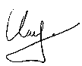(Фамилия И.О.)

**Дата, подпись** ___*20.09.2024*___  ***___*** ***________***

(Дата) (Подпись)

**Проверил: __*____________________ ___________***

(Фамилия И.О., степень, звание) **(Оценка)**

**Дата, подпись** ________________  ***___________***

(Дата) (Подпись)

**Замечания: __________________________________________________________________**

**__________________________________________________________________**

**__________________________________________________________________**

**Москва**

**2024**

**Цель: о**знакомление с процессом установки Git и созданием первого репозитория.

**Задания:** установите Git, зарегистрируйтесь на GitHub.com, создайте свой первый репозиторий, сделайте первые изменения и зафиксируйте их с помощью коммита. Посмотрите историю коммитов.

**Отчёт**

Был установлен Git и зарегистрирован аккаунт на сайте github.com. На сайте создан новый пустой удалённый репозиторий, и по инструкции создан локальный репозиторий и запушен в remote.

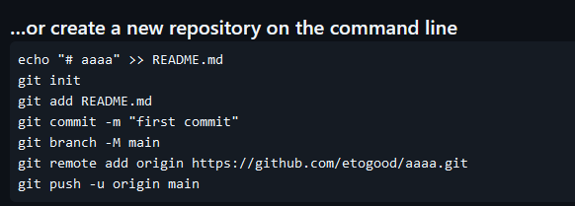

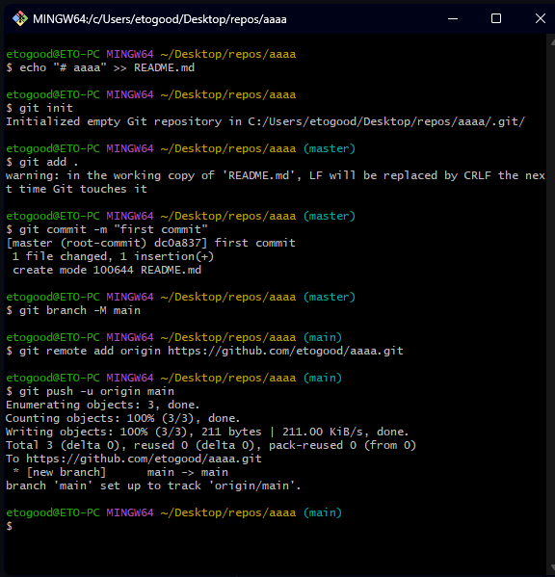

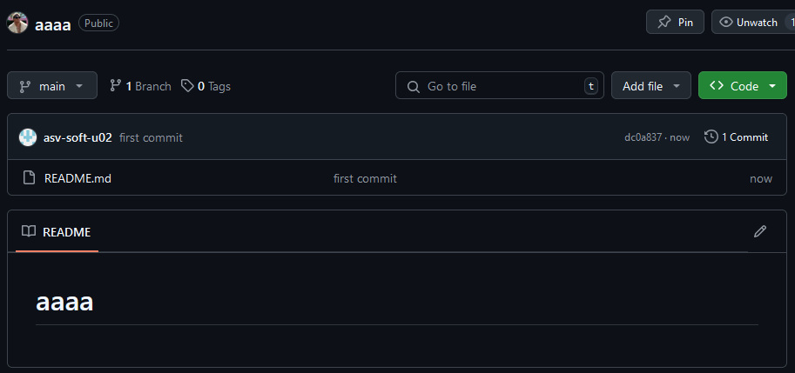

История коммитов:

